**БЛАНК ОТВЕТА**

**участника муниципального этапа**

**по состязанию «КартознаниУм» для 6 класса**

**Фамилия, имя:____________________________ Класс ____**

**Задание 1.** Используя школьно-краеведческий атлас Омской области, физическую карту (стр.14), двигаясь по карте от устья р. Омь к ее верхнему течению, определи, сколько населенных пунктов вы встретите на пути. Запиши их названия.

Количество населенных пунктов _________________

Названия населенных пунктов ____________________________________________________________________

________________________________________________________________

**Задание 2.** Определите по рис.1, какой тип поперечного профиля речной долины соответствует рекам Омской области.

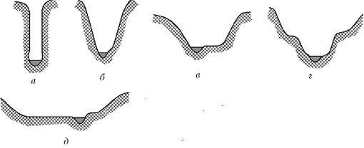

Рис. 1

Ответ: ____________________________________________________

**Задание 3.** Используя школьно-краеведческий атлас Омской области, физическую карту (стр.14), определи четыре реки Омской области, у которых исток находится севернее устья.

Ответ:______________________________________________________________

**Эталон оценивания**

**заданий муниципального этапа**

**по состязанию «КартознаниУм» для 6 класса**

**Задание 1.** Используя школьно-краеведческий атлас Омской области, физическую карту (стр.14), двигаясь по карте от устья р. Омь к ее верхнему течению, определи, сколько населенных пунктов вы встретите на пути. Запиши их названия.

Количество населенных пунктов 4

Названия населенных пунктов г. Омск, Ростовка, Калачинск, Нижняя Омка

**Задание 2.** Определите по рис.1, какой тип поперечного профиля речной долины соответствует рекам Омской области.



Рис. 1

Ответ: **д**

**Задание 3.** Используя школьно-краеведческий атлас Омской области, физическую карту (стр.14), определи четыре реки Омской области, у которых исток находится севернее устья.

Ответ: р.Большая Бича, р. Мисс, р. Уй, р. Тара, р. Омь

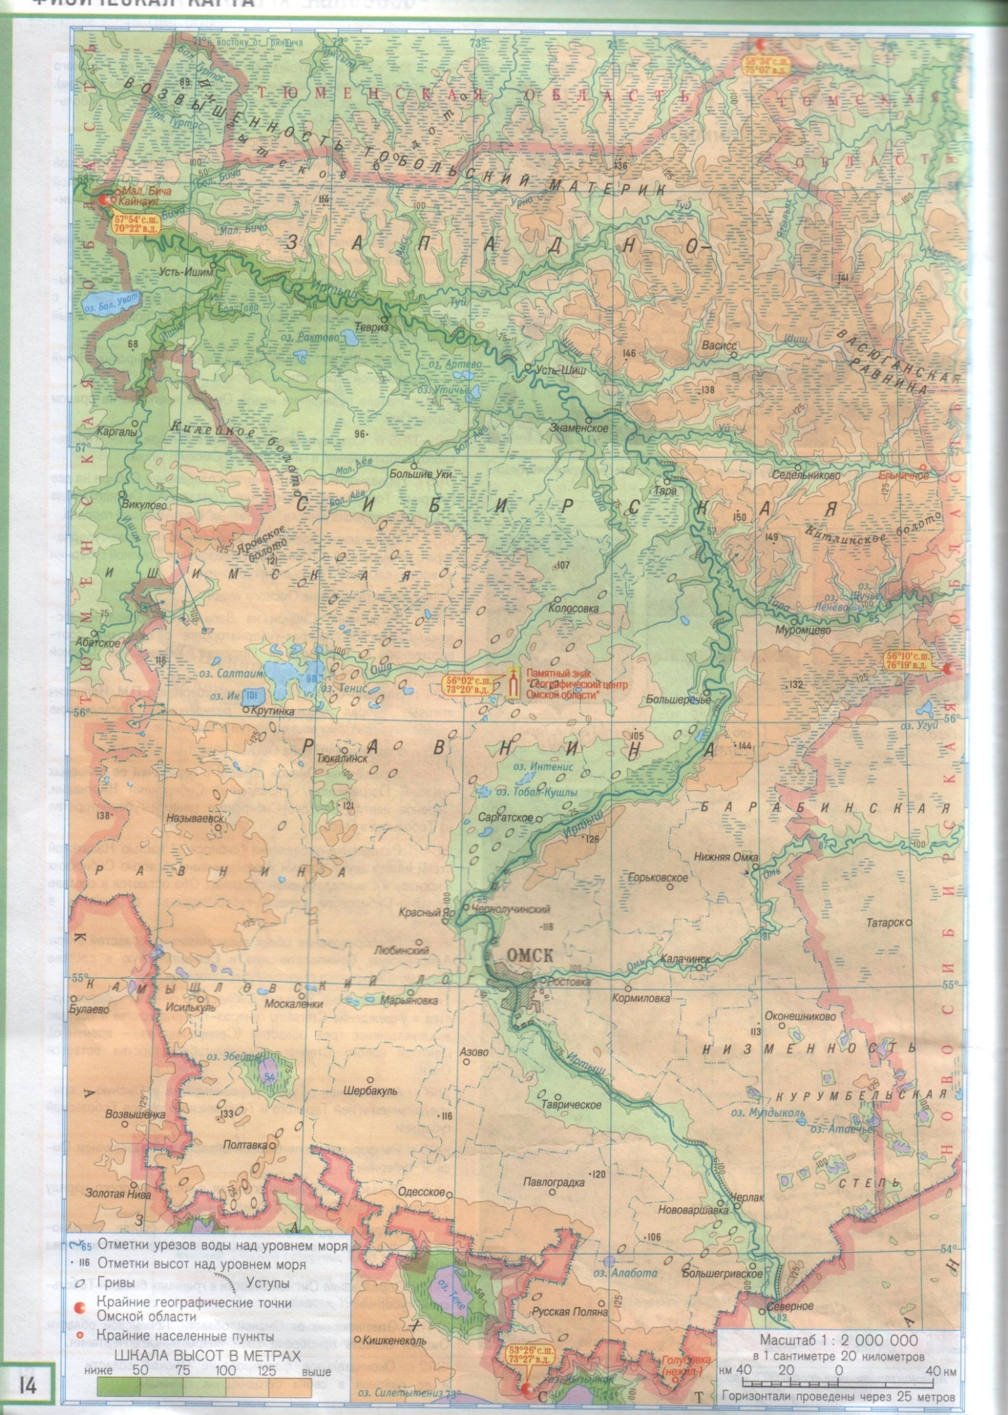

*Школьно-краеведческий атлас Омской области, физическая карта (стр.14)